计算机应用基础 终结性考试试题

一、考试内容
任务一：完成一个学士学位论文的格式设置。
任务二：将任务一的结果文档转换为PPT格式另存。
二、考试形式
基于“国家开放大学学习网”进行网络考核。
三、任务一考试要求
在“国家开放大学学士学位论文样文”（附件1）内容基础上，完成学士学位论文的格式设置。
学士学位论文封面、声明、目录、摘要、正文和参考文献等部分的格式设置及相关要求如下。
（一）页面设置
1. 纸张大小，A4。左侧装订，页边距左2.8厘米，右2厘米，上2.5厘米，下2厘米。
2. 页眉：宋体，五号，居中。自摘要起开始设置页眉，奇偶页不同，奇数页页眉为“国家开放大学学士学位论文”，偶数页页眉为论文题目。
3. 页码：宋体，五号，居中。封面、声明页不编码，目录页从罗马数字“I”起编，自摘要起从阿拉伯数字“1”起编。
（二）封面
按照“国家开放大学学士学位论文样文”（附件1）封面所列内容，填写自己真实信息，“指导教师”项内容可虚拟。
（三）声明页
声明页两处“作者签字”项，插入作者手写签名照片（由作者在一张白纸上写下姓名，然后拍照或扫描，保存成电子版图片格式，插入文档）。
（四）目录页
“目录”二字，黑体，小二号，居中，单倍行距，段前24磅，段后24磅。自动生成目录内容，三级标题，页码右对齐。目录内容，黑体，小四，1.5倍行距。
（五）摘要
另起一页。“摘要”二字，应用样式“标题1”，黑体，小二号，加粗，居中，单倍行距，段前24磅，段后24磅。摘要内容，宋体，四号，1.5倍行距，首行缩进2字符。
“关键词”三字，黑体，四号，首行缩进2字符。关键词内容，宋体，四号。
（六）正文（从引言起）
另起一页。
1. 一级标题：标题序号为“一、”，应用样式“标题1”，黑体，小二号，加粗，左对齐，单倍行距，段前24磅，段后24磅。
2. 二级标题：标题序号为“（一）”，应用样式“标题2”，黑体，小三号，加粗，左对齐，单倍行距，段前18磅，段后18磅。
3. 三级标题：标题序号为“ 1. ”，应用样式“标题3”，黑体，小四号，加粗，左对齐，单倍行距，段前12磅，段后12磅。
4. 正文：宋体，小四号，1.5倍行距，首行缩进2字符。
要求：在“国家开放大学学士学位论文样文”（附件1）“五、系统测试/（三）测试结果的分析”题目下，插入一个Excel电子表格，输入如下数据表，并依据数据表按下列样图插入折线图。
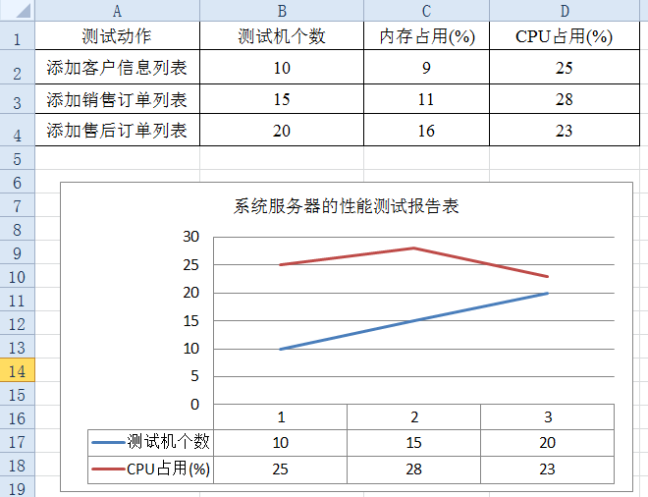

（七）结束语
另起一页。“结束语”三字为一级标题，居中。结束语内容，宋体，四号，1.5倍行距，首行缩进2字符。
（八）致谢
另起一页。“致谢”二字为一级标题，居中。致谢内容，宋体，四号，1.5倍行距，首行缩进2字符。
（九）参考文献
另起一页。“参考文献”四字为一级标题，居中。参考文献内容，宋体，小四，左对齐。
几种主要参考文献格式如下：
期刊：[序号]作者.文献题名[J].刊名,年,卷(期): 起～止页码
专著：[序号]作者.文献题名[M].出版地:出版者,出版年: 起～止页码
电子文献：[序号]作者.电子文献题名[电子文献及载体类型标识].电子文献的出版或获得地址,发表更新日期/引用日期
四、任务二考试要求
将任务一的结果文档即格式设置完成的论文，自摘要起，转换为PPT格式另存。
五、提交的文件
文件1：任务一的结果文档，命名为“学号+姓名.docx”。
文件2：任务二的结果文档，命名为“学号+姓名.pptx”。

附件：1. 国家开放大学学士学位论文样文
2. 计算机应用基础终结性考试试题评分标准

附件1：
国家开放大学学士学位论文样文

国家开放大学

学士学位论文

题目：家用电器销售管理系统的设计与实现

分部： 张家口电大蔚县分校
学习中心：蔚县电大
专业： 汉语言文学
入学时间：2022.9
学号：2213001259585
姓名：赵悦
指导教师： 李老师

论文完成日期: 2022 年12月

学位论文原创性声明

本人郑重声明：所呈交的学位论文，是本人在导师指导下，进行研究工作所取得的成果。除文中已经注明引用的内容外，本学位论文的研究成果不包含任何他人创作的、已公开发表或者没有公开发表的作品的内容。对本论文所涉及的研究工作做出贡献的其他个人和集体，均已在文中以明确方式标明。本学位论文原创性声明的法律责任由本人承担。
作者签名：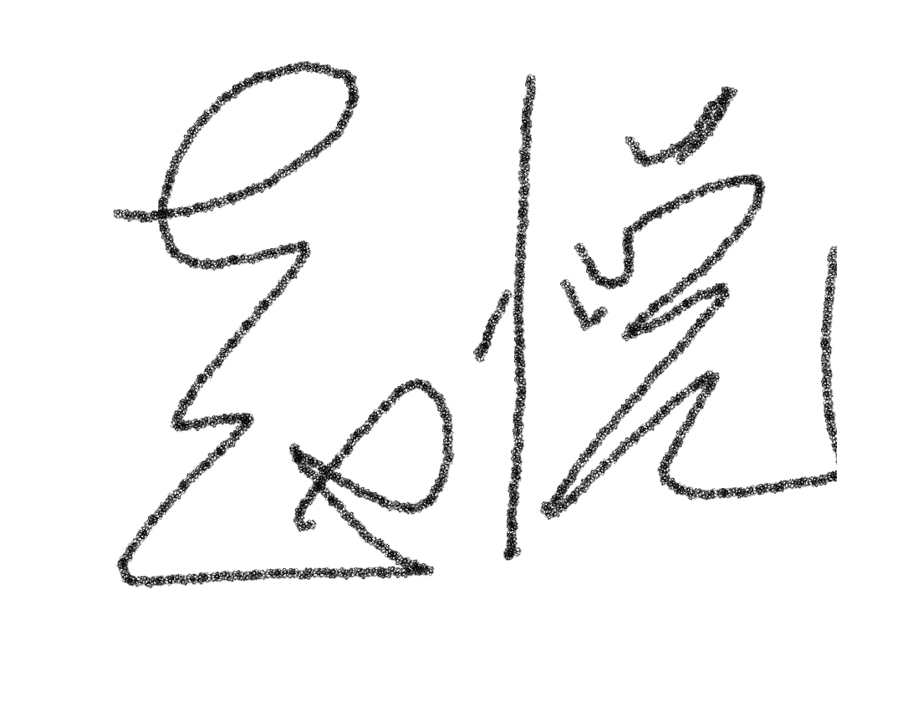 日期： 2022 年 12 月 2 日

学位论文版权使用授权声明

本人完全了解国家开放大学关于收集、保存、使用学位论文的规定，同意如下各项内容：按照学校要求提交学位论文的印刷本和电子版本；学校有权保存学位论文的印刷本和电子版，并采用影印、缩印、扫描、数字化或其它手段保存论文；学校有权提供目录检索以及提供本学位论文全文或者部分的阅览服务，以及出版学位论文；学校有权按有关规定向国家有关部门或者机构送交论文的复印件和电子版；在不以赢利为目的的前提下，学校可以适当复制论文的部分或全部内容用于学术活动。
作者签名： 日期：2022 年 12 月2 日

目录
（插入目录处）
摘要
本电器销售管理系统使用Java2 Platform（Java EE) 结合数据库技术实现系统的框架搭建和具体的功能实现。本文设计与实现的是销售管理、客户管理、售后管理和系统管理功能。首先，根据具体企业中的负责人员对企业的销售需求进行详细的了解分析，然后，实现了电器销售过程对电器进行采购到销售过程中的客户管理、销售订单管理、售后服务管理等，实现了整个电器销售管理信息化过程。
通过对企业整个销售过程进行信息化，极大的提高了电器销售过程中的操作人员的工作效率。系统搭建过程中是基于浏览器/服务器模式建立的，这种模式对于开发人员来说有利于对系统进行合理的分层，实现后的浏览器也非常适合电器销售这种多网点，单一服务器的企业管理模式。多个需要访问系统的网点登录系统时，通过浏览器直接登录服务器，再进行商品的选购操作，有利于企业扩展销售规模。经过对系统的需求分析、设计、实现和测试，本文完成的电器销售管理系统能够实现为企业电器销售过程提供服务的目的。
关键词：电器；管理系统；SQL；Java
一、 引言
（一） 研究背景
电器销售过程中在电子商务部分的市场规模逐渐增强，并且在2016年增加了35%以上，其中手机电脑平板智能机达到了两千多亿元。
（二） 研究意义
信息技术影响这现在的各个行业的发展。各行业由于采用了信息化技术，都在一定程度上实现了提高生产经营效率的目的。与此同时，当前信息技术水平快速提高，所以这些行业受到信息的影响也越来越大。
（三） 研究现状
MIS信息系统是最初的信息管理系统，后续为各行业服务的信息化系统都是从技术上发展起来的。当前国际上比较流行的有ERP管理系统，该系统着重在于数据的处理过程而且又兼顾了管理。
二、 需求分析
（一） 需求分析
系统运行中总体流程是一个复杂的过程，当客户对某种电器产生购买意向之后确实发生购买动作之前，开始整个系统的数据流程。
（二） 系统功能数据流分析
接下来对各个功能模块借助数据流图进行数据流分析。
为了更好的辅助后续的系统设计和开发工作，在需求分析阶段绘制电器销售管理系统的0层数据流图。
1. 销售管理分析
进一步展开功能，顾客是销售的发起方，操作人员根据顾客购买意向查询发起商品查询，系统根据查询条件判断库存是否满足需求，若满足则发起销售，若不满足，则及时提报采购意向。
2. 采购管理分析
采购管理过程是企业进行电器货物补充的关键步骤。在采购的过程中降低成本，可以直接提高整个企业的经营效益。
三、 系统设计
（一） 系统功能设计
设计系统的三层结构的最上层，也是直接系统的用户和管理员的操作层。普通用户和管理员都通过界面对其提供的按钮或其他输入框，对系统中的数据或者功能进行控制，各项控制功能直接交流的对象就是业务逻辑层。
（二） 数据库分析设计
本系统选择Mysql数据库实现系统的底层数据管理工作，这种数据库体积小，安装简便，而且有充分的能力去提供企业正常销售管过程中需要的数据管理需求。
四、系统功能实现
（一） 销售管理功能实现
java.util.UUID自动生成的ID号不可读，public void CreateId (String table)函数用于为新记录自动生成关键字。生成过程以当前日期+随机字符串组成。组成以后向服务器查询是否有重复，若无重复则向服务器占用该ID，并返回ID。
（二） 客户管理功能实现
客户资料新增界面用于当客户有了购买动作，并且积累了一段时间的历史购买记录时对它的购买习惯进行分析。针对顾客的购买历史，分析出顾客的购买习惯，掌握顾客的购买意向。当顾客对于某种产品表现出购买倾向时，该产品若出现了新的型号或者技术更新，则销售人员需要通知该客户，建议其了解新产品，促进购买新产品，这样就可以从这一个方面促进产品的销售。
五、系统测试
本系统的测试工作分为两个步骤，首先根据系统的功能设计定制单元测试方法和系统测试方法。
（一） 单元测试
单元测试从用户登录界面、员工操作查询页面和库存查询界面三方面进行。
（二） 集成测试
集成测试的主要工作内容是将单元测试通过后的模块进行组合，进而进行系统的集成测试。测试的工作内容是系统设计的体系结构进行构造性的测试。本文开发的模块为销售管理模块，客户管理、销售管理、系统管理4大模块。
（三）测试结果的分析
测试完成后，得到如下系统服务器的性能测试报告表。
（插入Excel电子表格处）
通过单元测试验证各个独立单元的功能，再通过系统测试验证各个功能单元之间的数据流转测试，对测试结果进行分析，可以得出课题的各个功能设计都较完善的予以实现。系统运行过程稳定，数据访问时效性可以满足客户的要求，达到用户预期效果。
观察服务器性能测试报表可以看出在进行销售订单添加过程中，系统服务器的CPU和内存等硬件指标没有发生明显的上升，内存占用没有超过20%，CPU占用最高仅占用1/3。随着增加测试机的个数，占用情况没有明显上升。这表示系统服务器在后续运行过程中可以提供比较稳定的服务。
结束语
本文的研究成果主要包括两个部分：
(1) 实现电器销售管理过程中的电器销售、电器采购和售后服务等模块，这是销售过程中的核心功能，也是操作人员主要操作的模块，让操作人员可以通过这些模块，方便的进行工作。
(2) 在系统的结构搭建上，选择了三层结构模式，用分层的设计方式开发模式降低了系统的开发难度，提高了开发效率。并且浏览器的访问模式，让系统的客户端的位置与数量都可以方便的进行扩展，
致谢
经过一年的努力，终于完成了毕业课题。结束学业之际，首先需要向指导老师表示最真挚的感谢。老师严谨工作作风和渊博的知识给我带来巨大的影响，在整个论文的完成过程中多次指导，让我在开发和设计过程中少走了很多弯路。然后需要感谢企业管理人员，他们向我提供了直接的工作过程进行描述，从这些过程中分析整理得到系统的功能需求。论文的完成离不开各位的支持与帮助，在此向各位表示真诚的感谢！

参考文献
[1] 黄俊勇. 基于Spring框架的研究与设计. 电脑知识与技术. 2018(03).116-117+120.
[2] 仲昭勇,杨光军. 进销存管理系统中信息分析模块的设计与实现. 福建电脑. 2013(06) 138-139.
[3] 卢淑萍.JavaScript与jQuery实战教程. 北京：清华大学出版社，2014.

附件2：
计算机应用基础终结性考试试题评分标准

评分对象 | 序号 | 主要采分点 | 满分分值
提交文件 | 1 | 两个文件齐全，且按规定命名 | 10
任务一 | 2 | 封面信息真实 | 5
 | 3 | 声明页插入手写签名照片 | 10
 | 4 | 自动生成三级目录 | 10
 | 5 | 按要求设置页眉页脚 | 20
 | 6 | 按要求设置三级标题和正文 | 15
 | 7 | 按样图插入Excel数据表和图表 | 10
 | 8 | 正确引用参考文献 | 10
任务二 | 9 | PPT文件由Word文件转换生成 | 10
合计 |  |  | 100

